DECRETO NACIONAL 1345/2007
ASIGNACIONES FAMILIARES
Fecha de publicación: B.O. 05/10/2007
Bs. As., 4/10/2007
VISTO el Expediente Nº 024-99-81097139-4-796 del Registro de la ADMINISTRACION NACIONAL DE LA SEGURIDAD SOCIAL (ANSES), las Leyes Nros. 24.714 y 23.272 y sus respectivas modificatorias, y los Decretos Nros. 1245 de fecha 1º de noviembre de 1996, 1691 de fecha 30 de noviembre de 2004, 1134 de fecha 19 de septiembre de 2005 y 33 de fecha 23 de enero de 2007, y
CONSIDERANDO:
Que la Ley Nº 24.714 instituye el Régimen de Asignaciones Familiares que posibilita brindar cobertura a aquellos beneficiarios que poseen cargas de familia.
Que la Ley Nº 23.272, modificada por la Ley Nº 25.955, establece que a los efectos de las leyes, decretos, reglamentaciones, resoluciones, y demás disposiciones legales del orden nacional, debe considerarse a la Provincia de LA PAMPA juntamente con las Provincias de RIO NEGRO, CHUBUT, NEUQUEN, SANTA CRUZ, TIERRA DEL FUEGO, ANTARTIDA E ISLAS DEL ATLANTICO SUR y el Partido de Patagones, de la Provincia de BUENOS AIRES.
Que el Sistema de Seguridad Social es la principal herramienta de redistribución de los recursos para la cobertura de las contingencias sociales y protección de los más necesitados.
Que estrictas razones de justicia social hacen imperioso que el Estado Nacional asuma su responsabilidad en la redistribución de la riqueza y, por ende, impulse medidas concretas de política pública destinadas a lograr equidad y solidaridad social juntamente con el crecimiento de la economía nacional.
Que en ejercicio de tal facultad resulta posible incrementar los montos de las asignaciones familiares y los topes y rangos de remuneraciones y haberes previsionales que habilitan el cobro de los beneficios conforme la situación económico social de las distintas zonas.
Que la Gerencia de Asuntos Jurídicos de la ADMINISTRACION NACIONAL DE LA SEGURIDAD SOCIAL (ANSES) y la Dirección General de Asuntos Jurídicos del MINISTERIO DE TRABAJO, EMPLEO Y SEGURIDAD SOCIAL han tomado la intervención que les compete.
Que la presente medida se dicta en uso de las atribuciones conferidas por el artículo 99, inciso 2, de la CONSTITUCION NACIONAL y por el artículo 19 de la Ley Nº 24.714 y sus modificatorias.

Por ello, EL PRESIDENTE DE LA NACION ARGENTINA
DECRETA:
Artículo 1º — Elévanse a la suma de PESOS CUATRO MIL CON UN CENTAVO ($ 4.000,01), los topes máximos de remuneración establecidos en el primer y segundo párrafo del artículo 3º y en el último párrafo del artículo 18 de la Ley Nº 24.714, dispuestos por el Decreto Nº 33 de fecha 23 de enero de 2007.
Art. 2º — Elévase a la suma de PESOS CUATRO MIL CON UN CENTAVO ($ 4.000,01) el tope máximo de haber establecido para los beneficiarios del SISTEMA INTEGRADO DE JUBILACIONES Y PENSIONES en el artículo 18, incisos i) y j.1), de la Ley Nº 24.714, dispuesto por el Decreto Nº 33 de fecha 23 de enero de 2007.
Art. 3º — Sustitúyense los incisos a), b), i) y j) del artículo 18 de la Ley Nº 24.714 y sus modificaciones, por los siguientes:
“a) Asignación por Hijo: la suma de PESOS CIEN ($ 100) para los trabajadores que perciban remuneraciones desde PESOS CIEN ($ 100) e inferiores a PESOS DOS MIL CON UN CENTAVO ($ 2.000,01); la suma de PESOS SETENTA Y CINCO ($ 75) para los trabajadores que perciban remuneraciones desde PESOS DOS MIL CON UN CENTAVO ($ 2.000,01) e inferiores a PESOS TRES MIL CON UN CENTAVO ($ 3.000,01) y la suma de PESOS CINCUENTA ($ 50) para los que perciban remuneraciones desde PESOS TRES MIL CON UN CENTAVO ($ 3.000,01) e inferiores a PESOS CUATRO MIL CON UN CENTAVO ($ 4.000,01).
b) Asignación por Hijo con Discapacidad: la suma de PESOS CUATROCIENTOS ($ 400) para los trabajadores que perciban remuneraciones inferiores a PESOS DOS MIL CON UN CENTAVO ($ 2.000,01); la suma de PESOS TRESCIENTOS ($ 300) para los trabajadores que perciban remuneraciones desde PESOS DOS MIL CON UN CENTAVO ($ 2.000,01) e inferiores a PESOS TRES MIL CON UN CENTAVO ($ 3.000,01) y la suma de PESOS DOSCIENTOS ($ 200) para los que perciban remuneraciones desde PESOS TRES MIL CON UN CENTAVO ($ 3.000,01).
i) Asignación por Cónyuge del beneficiario del SISTEMA INTEGRADO DE JUBILACIONES Y PENSIONES: la suma de PESOS TREINTA ($ 30) para los que perciban haberes inferiores a PESOS CUATRO MIL CON UN CENTAVO ($ 4.000,01).
Para los beneficiarios que residan en las Provincias de CHUBUT, NEUQUEN, RIO NEGRO, SANTA CRUZ, TIERRA DEL FUEGO, ANTARTIDA E ISLAS DEL ATLANTICO SUR, LA PAMPA y el Partido de Carmen de Patagones de la Provincia de BUENOS AIRES, la suma de PESOS SESENTA ($ 60) para los que perciban haberes inferiores a PESOS CUATRO MIL CON UN CENTAVO ($ 4.000,01).
j) Asignaciones por Hijo y por Hijo con Discapacidad de beneficiarios del Sistema Integrado de Jubilaciones y Pensiones:
j.1) Asignación por Hijo: la suma de PESOS CIEN ($ 100) para los beneficiarios que perciban haberes inferiores a PESOS DOS MIL CON UN CENTAVO ($ 2.000,01); la suma de PESOS SETENTA Y CINCO ($ 75) para los beneficiarios que perciban haberes desde PESOS DOS MIL CON UN CENTAVO ($ 2.000,01) e inferiores a PESOS TRES MIL CON UN CENTAVO ($ 3.000,01) y la suma de PESOS CINCUENTA ($ 50) para los que perciban haberes desde PESOS TRES MIL CON UN CENTAVO ($ 3.000,01) e inferiores a PESOS CUATRO MIL CON UN CENTAVO ($ 4.000,01).
Para los beneficiarios que residan en las Provincias de CHUBUT, NEUQUEN, RIO NEGRO, SANTA CRUZ, TIERRA DEL FUEGO, ANTARTIDA E ISLAS DEL ATLANTICO SUR, LA PAMPA y el Partido de Carmen de Patagones de la Provincia de BUENOS AIRES, la suma de PESOS CIEN ($ 100) para los que perciban haberes inferiores a PESOS CUATRO MIL CON UN CENTAVO ($ 4.000,01).
j.2) Asignación por Hijo con Discapacidad: la suma de PESOS CUATROCIENTOS ($ 400) para los beneficiarios que perciban haberes inferiores a PESOS DOS MIL CON UN CENTAVO ($ 2.000,01); la suma de PESOS TRESCIENTOS ($ 300) para los beneficiarios que perciban haberes desde PESOS DOS MIL CON UN CENTAVO ($ 2.000,01) e inferiores a PESOS TRES MIL CON UN CENTAVO ($ 3.000,01) y la suma de PESOS DOSCIENTOS ($ 200) para los que perciban haberes desde PESOS TRES MIL CON UN CENTAVO ($ 3.000,01).
Para los beneficiarios que residan en las provincias de CHUBUT, NEUQUEN, RIO NEGRO, SANTA CRUZ, TIERRA DEL FUEGO, ANTARTIDA E ISLAS DEL ATLANTICO SUR, LA PAMPA y el Partido de Carmen de Patagones de la Provincia de BUENOS AIRES, la suma de PESOS CUATROCIENTOS ($ 400) cualquiera fuere su haber”.
Art. 4º — Acorde con lo establecido en el último párrafo del artículo 18 de la Ley Nº 24.714, la cuantía y rangos de las asignaciones familiares que corresponda abonar a trabajadores que desempeñen actividades en relación de dependencia en las provincias o localidades a que se refiere el segundo párrafo del artículo 3º de dicha Ley, ascenderá a los importes que para cada jurisdicción se fijan en el Anexo del presente Decreto.
Art. 5º — El presente Decreto tiene vigencia a partir del 1º de julio de 2007.
Art. 6º — Comuníquese, publíquese, dése a la Dirección Nacional del Registro Oficial y archívese.
— KIRCHNER. — Alberto A. Fernández. — Carlos A. Tomada.
ANEXO
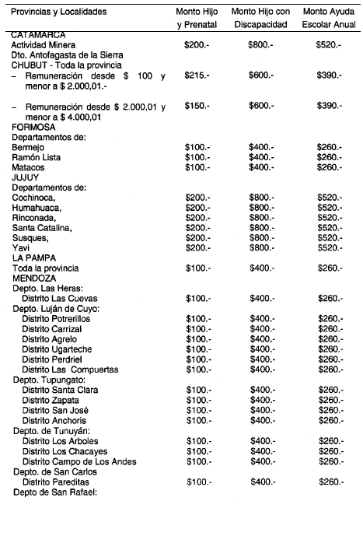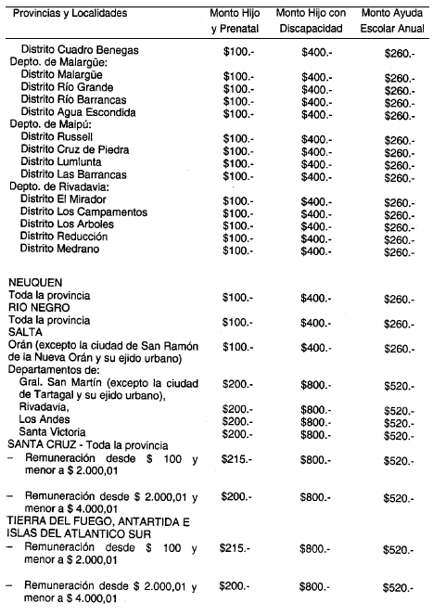
FANEXO

